年 組 番 名前

教材２－(1)の解答 地図の特徴
次の【略地図１】【略地図２】の特徴として最も適切なものを，下の①～④か
らそれぞれ１つずつ選び，その番号を書きなさい。
【略地図１】
【モルワイデ図法】
赤道付近と中央経線付近でのひずみは小さくなります。南北の距離は正しくありません。分布図などに適しています。
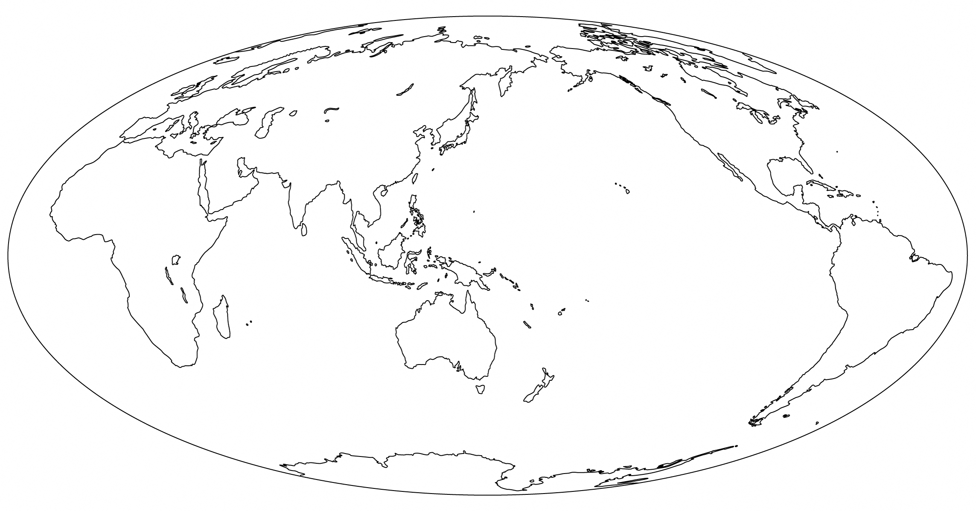
【略地図２】
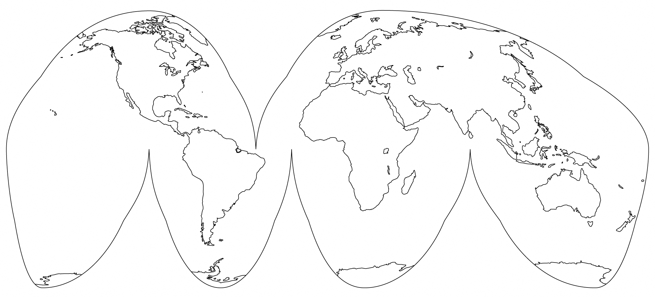
【グード図法】
世界規模で面積の関係を表示する目的で使われることが多いです。

- 地図中の２点を結ぶ直線が，地図中の経線に対して等しい角度になる。
（メルカトル図法）
② 実際の地球の形に似せて作成してあるため，面積，方位，距離がすべて正しい。 （地球儀）
③ 任意の場所で実際の面積との比が等しくなる。緯線はどれも水平な直線になる。経線は中央経線が垂直な直線となるが、それ以外の経線は弧を描く。
④ 地図中の陸地の面積が正しく，形のゆがみをおさえて地球全体を表すことができる。
さまざまな種類の地図があり、それぞれ使われる際に適した目的があります。特色を確認してみよう。
【略地図１】 | 【略地図２】
③ | ④

年 組 番 名前

教材２－（2）の解答 世界の姿（１）
次の【図】は宇宙から、陸地が最も大きく広がっている角度から地球を見たものです。（これを「陸半球」ということがあります。）この【図】の中の①～⑥にあてはまる大陸や大洋の名前を書きなさい。
（白抜きの部分は陸、網掛けの部分は海です）
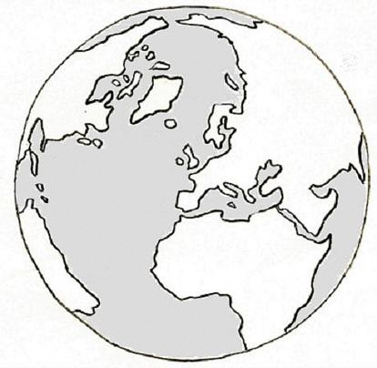
【図】

①
③

⑤

⑥

④

②②

- ① | 北アメリカ大陸 | - ② | 南アメリカ大陸
- ④④  - ③  - ③③ | ユーラシア大陸 | ④ | アフリカ大陸
- ⑤  - ⑤⑤ | 大西洋 | ⑥ | インド洋

ポイント
世界地理の学習には、地図だけではなく地球儀も活用しながら、
六大陸や三大洋の形と位置関係を確認しましょう。

年 組 番 名前

教材２－（3）の解答 世界の姿（２）
次の【図】は宇宙から、海の部分が最も大きく広がっている角度から地球を見たものです。（これを「水半球」ということがあります。）この【図】の中の①～⑤にあてはまる大陸や大洋の名前を書きなさい。
（白抜きの部分は陸、網掛けの部分は海です）
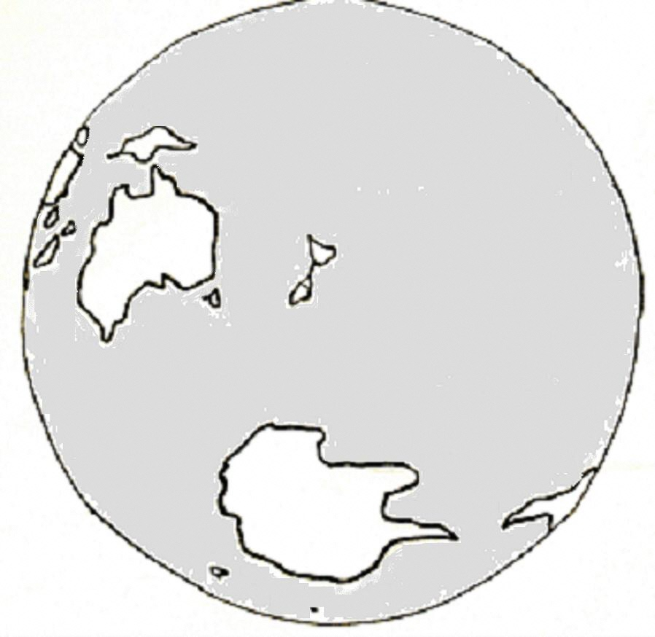
【図】

⑤

①

④

②②

③

- ① | オーストラリア大陸 | ② | 南極大陸
- ④④  - ③  - ③③ | 南アメリカ大陸 | ④ | インド洋
- ⑤  - ⑤⑤ | 太平洋
ポイント

世界地理の学習には、地図だけではなく地球儀も活用しながら、
六大陸や三大洋の形と位置関係を確認しましょう。
年 組 番 名前

教材２－(４)解説 地図の読み取り

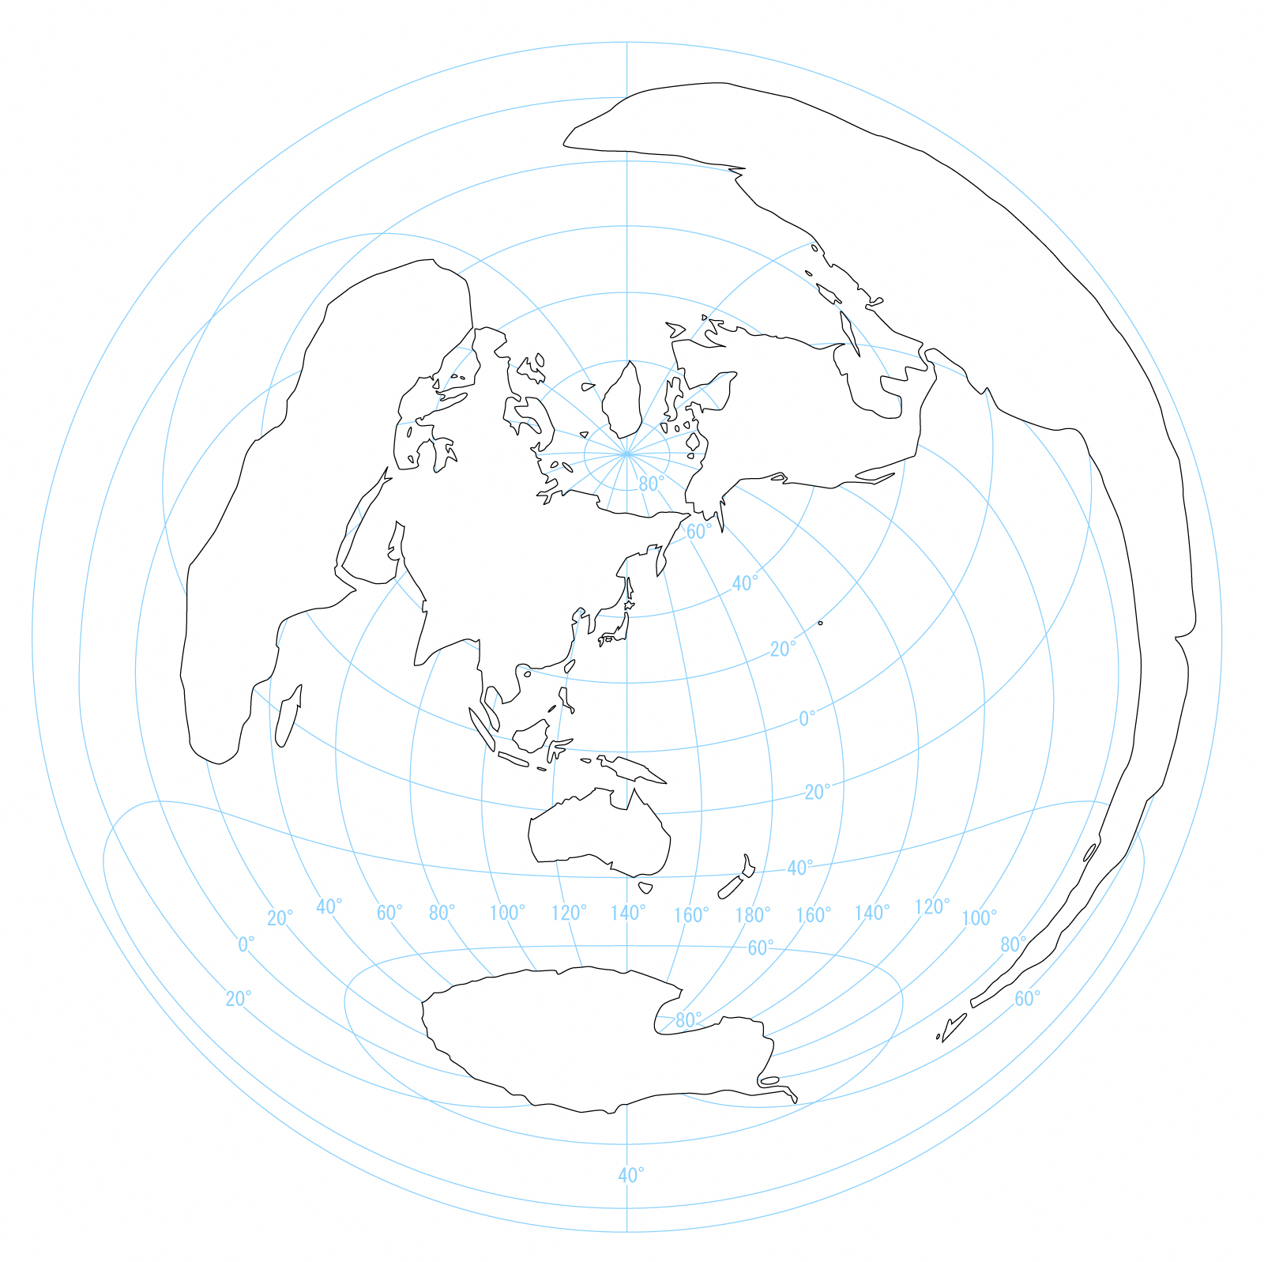
次の地図に示されたア～エの大陸名を答えましょう。

エ
ア

ウ

イ

ア アフリカ大陸 | イ 南極大陸
ウ 北アメリカ大陸 | エ 南アメリカ大陸

世界地図にはこの地図のように中心からの距離と方位が正しい地図があります。その特徴を理解することが大切です。

年 組 番 名前

教材２－(５)の解答 地図の特徴

次の問いに答えなさい。

次の略地図は地球を南側の上空から見たものである。
略地図中のＡとＢの海洋名の組み合わせとして正しいものを，下の の中の①～④から1つ選び，番号で答えなさい。

略地図
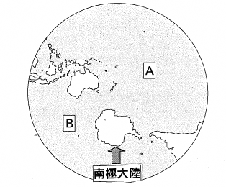

① Ａ：太平洋 Ｂ：大西洋 ② Ａ：インド洋 Ｂ：太平洋
③ Ａ：インド洋 Ｂ：大西洋 ④ Ａ：太平洋 Ｂ：インド洋
を使った授業を思い出し，大陸と海洋の位置関係を考えてみましょう。地図にはいろいろな特徴を持つものがあるので地図帳などで確認しておきましょう。

④

教材２－(６)の解答 地図の特徴
１ 次の【略地図１】と【略地図２】を見て，あとの各問いに答えなさい。
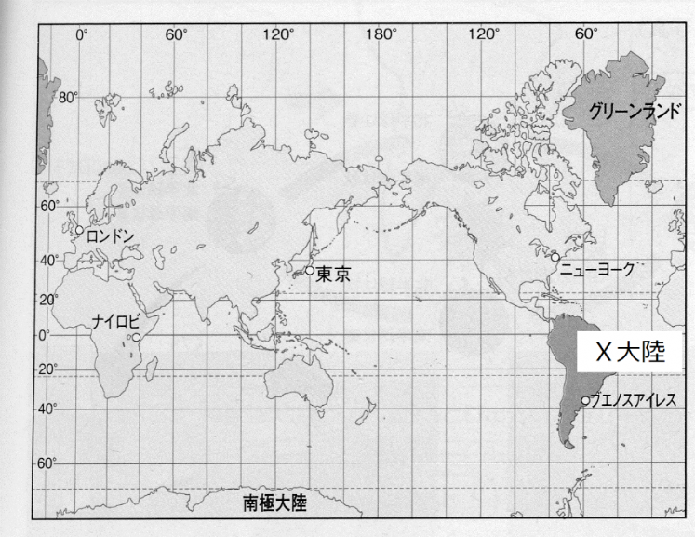
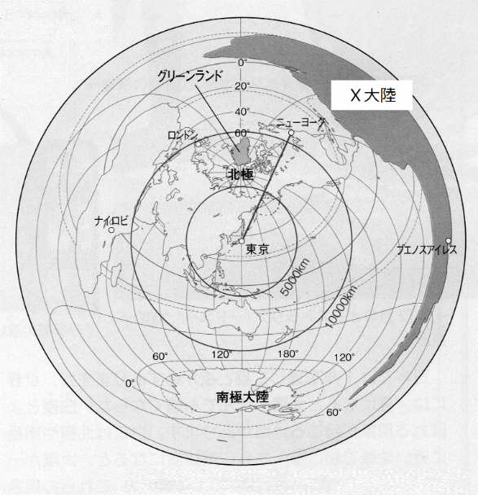
【略地図１】緯線と経線が直角に交わる地図 【略地図２】地図の中心である東京からの距離と方位が正しく示されている地図

(1)【略地図１】と【略地図２】に共通するＸ大陸の名前を答えなさい。

(2) 東京から真西の方向に進むと，ニューヨーク，ロンドン，ブエノスアイレス，ナイロビのどこに到達するか。次の①～④の中から１つ選び，その番号を書きなさい。

① ニューヨーク ②ロンドン ③ブエノスアイレス ④ ナイロビ

(3) 東京～ロンドン間，東京～ナイロビ間，東京～ブエノスアイレス間のうち，距離が一番短いのはどれか。次の①～③の中から１つ選び，その番号を書きなさい。

① ロンドン ② ブエノスアイレス ③ ナイロビ

(4) 世界地図では，地球儀のように距離や面積，形，方位などを一度に正しく表すことができない。それはなぜか。理由を簡潔に答えなさい。
（１）南アメリカ大陸
（２）④
（３）①
（４）平面の世界地図には，球体
である地球のすべてを一度に
正しく表すことができないた
め。
地図には，さまざまな特徴を持つものがあります。それぞれの特徴をとらえ，地球儀と比較しながら地図帳などで確認しておきましょう。

